ຂ່າວ ຜົນສຳ​ເລັດ​ການ​ຝຶກ​ອົບຮົມ​ໃຫ້ ຄະນະ ຄບກ ​ແລະ ກຊກ ​ເມືອງ ຄຳ ​ແຂວງ ຊຽງ​ຂວາງ
​ເມືອງ ຄຳ ​ແຂວງ ຊຽງ​ຂວາງ ​ແມ່ນ​​ເມືອງ​ໜຶ່ງ ທີ່​ຮັບ​ທຶນ ຊ່ວຍ​ເຫຼືອ​ຈາກ ກອງ​ທຶນ​ຫຼຸດຜ່ອນ​ຄວາມທຸກ​ຍາກ ທລຍ 3 ​ໄລຍະ​ທຶນ​ເພີ່ມ​ຕື່ມ, ​ໃນ​ຊຸດ​ທຳ​ອິດ​ນີ້ ​ໄດ້​ຈັດ​ຕັ້ງ​ປະຕິບັດ​ຢູ່ 29 ບ້ານ.
​ໃນ​ໄລຍະ ກາງ​ເດືອນ ມີນາ ຫາ ຕົ້ນ​ເດືອນ​ພຶດສະພາ 2021 ນີ້ ທລຍ ຂັ້ນ​ເມືອງ ​ແລະ ຂັ້ນ​ບ້ານ ​ໄດ້​ລົງ​ຝຶກ​ອົບຮົມ​ໃຫ້​ຄະນະ​ບໍລິຫານ​ກຸ່ມ​ຊ່ວຍ​ເຫຼືອກັນ ຢູ່​ແຕ່​ລະ​ບ້ານ ​ໃນ​ຈຳນວນ 29 ບ້ານ ສຳ​ເລັດ,ມີ​ຜູ້​ເຂົ້າ​ຮ່ວມ​ທັງ​ໝົດ 393 ຄົນ,ຍິງ 345 ຄົນ,ຊົນ​ເຜົ່າ 81 ຄົນ.
ຈຸດປະສົງ​ແມ່ນ​ພື່ອ:
- ເພື່ອຝຶກອົບຮົມໃຫ້ ຄະນະ​ກຸ່ມ ກຊກ ແລະ ຄບກ ຮູ້ຈັກລົງບັນຊີ ແລະ ຄຸ້ມຄອງລະບົບບັນຊີ ກຸ່ມຂອງເຂົາເຈົ້າປະຕິບັດກິດຈະກໍາຕົວຈິງ ຢູ່ບ້ານຂອງຕົນ,ການ​ລົງ​ລະບົບ​ບັນຊີ​ກຸ່ມ​ຕ່າງໆ ​ໃຫ້​ຖືກຕ້ອງ
- ເພື່ອສ້າງຄວາມເຂັ້ມແຂງໃຫ້ແກ່ຊຸມຊົນພາຍໃນບ້ານຮູ້ບໍລິຫານເງິນດ້ວຍເອງ
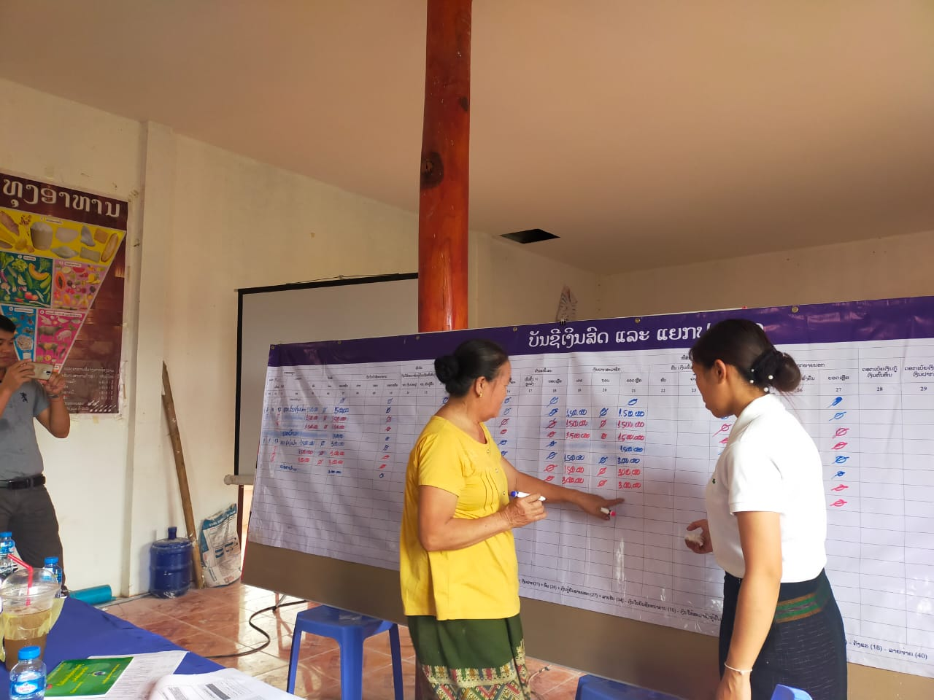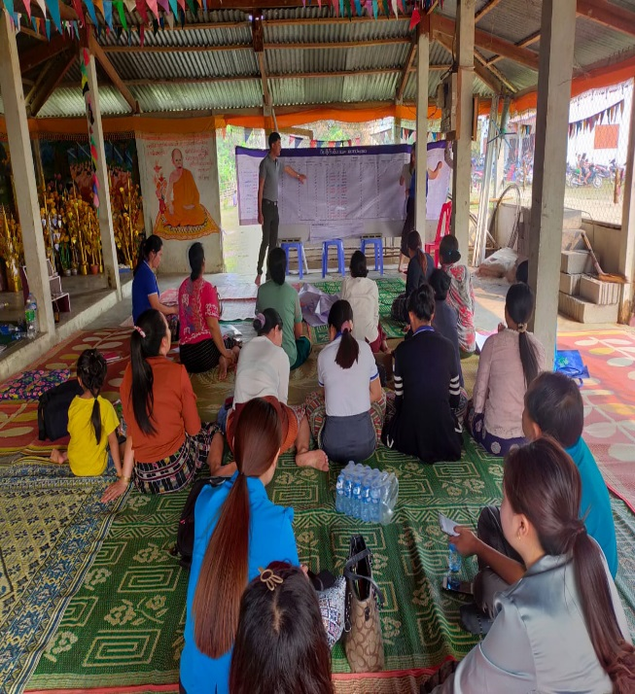

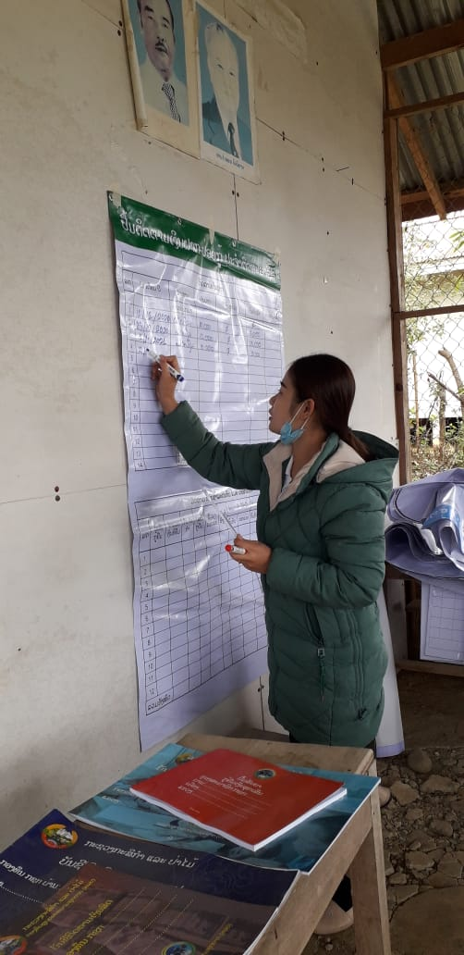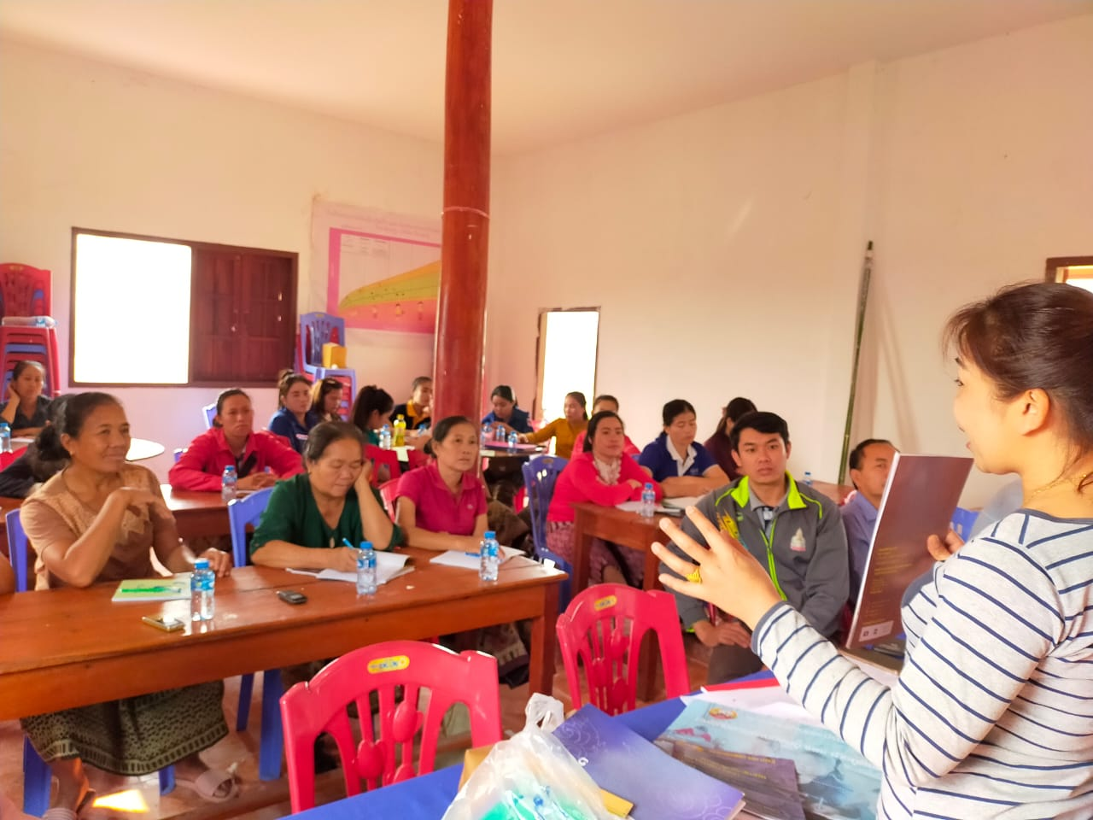
ທີ່​ເມືອງ​ຄຳ,ວັນ​ທີ່ 17/5/2021,ຂຽນ​ຂ່າວ​ໂດຍ : ນາງ ​ແວວ ຄຳ​ມູນ​ທາ ຫົວໜ້າ​ທີ​ມງານ ທລຍ ​ເມືອງ ຄຳ ​ແຂວງ ຊຽງ​ຂວາງ

